袁家军调研数字重庆建设工作并召开座谈会 坚持目标导向 做实基础工作 扎实推动数字重庆建设取得新进展
来源：重庆日报客户端 发布时间：2023-07-04
字号: [小] [大] 【打印正文】
分享到：
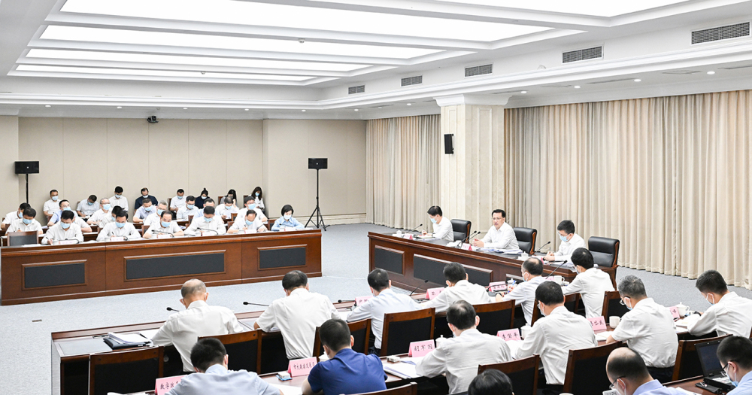
7月4日上午，市委书记袁家军主持召开数字重庆建设工作座谈会。记者 苏思 摄/视觉重庆
7月4日上午，市委书记袁家军前往市城市管理局、市规划自然资源局，调研数字重庆建设工作并主持召开座谈会。袁家军强调，要聚焦全面落实党的二十大精神，贯彻现代化新重庆建设部署，紧扣推动高质量发展、创造高品质生活、实现高效能治理目标，系统梳理核心业务，做深做实“三张清单”，坚持急用先行、惠民有感，有序上线“一批重大应用”，蹄疾步稳推动数字重庆建设不断取得新进展。
市领导罗蔺、江敦涛参加。
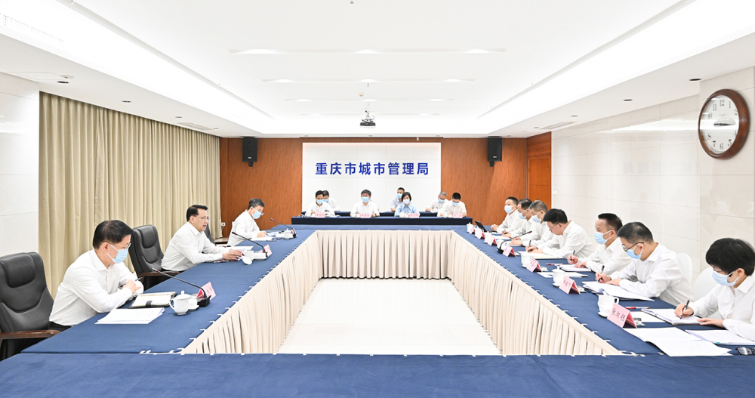
7月4日上午，在市城市管理局，市委书记袁家军听取该局核心业务梳理、“三张清单”编制等情况汇报。记者 苏思 摄/视觉重庆
袁家军来到市城市管理局、市规划自然资源局，听取核心业务梳理、“三张清单”编制等汇报，察看城市运行管理“一网统管”、库区危岩风险管控等应用开发运行进展情况。在市城市管理局，袁家军指出，要聚焦高质量发展、高品质生活、高效能治理目标，找准城市管理工作现代化方向；要聚焦现代化建设大场景，找准自身所处方位，明确目标、路径和方法，突出多跨协同，提升城市管理效能；要聚焦实现三级数字化城市运行和治理，明确职责界面，激发基层首创，在纵向高效协同中找准方法。在市规划自然资源局，袁家军强调，要发挥规划和自然资源工作在城市发展中的战略性、基础性作用，建好“一库”“一图”“一箱”，完善地理信息空间数据，坚持多规合一，优化能力组件，开发运行“一批重大应用”，努力取得更好实战效果。
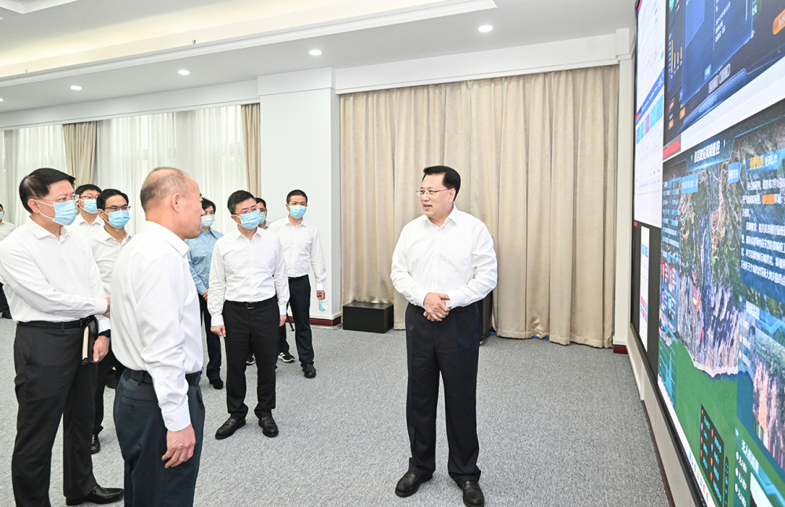
7月4日上午，在市规划自然资源局，市委书记袁家军察看“政务•库区危岩风险管控”应用运行情况。记者 苏思 摄/视觉重庆
随后，袁家军主持召开工作座谈会，分析数字重庆建设进展态势，研究下步工作。市委改革办、市大数据发展局、市市场监管局、市生态环境局、市人力社保局等单位负责人作交流发言。听取大家发言后，袁家军指出，数字重庆建设大会以来，全市上下聚焦聚力、积极行动，各级各部门“一把手”亲自谋划、亲自部署，整体工作推进体系初步构建，核心业务梳理积极推进，“三张清单”编制呈现不少亮点，一体化智能化公共数据平台底座不断夯实，三级城市运行和治理中心建设稳步推进，重大应用谋划建设初步破题，数字重庆建设实现良好开局。与此同时，我们也要看到工作推进中存在的问题短板，进一步提高思想认识，做实做细各项基础工作，采取有效措施加以解决。要系统梳理核心业务，对标党的二十大部署和市委工作要求，坚持上接天线、下接地气，立足本部门、本领域职能职责，突出最现实、最紧要、最具支撑性的要求，优先梳理核心业务，防止“齐步走”。要做深做透“三张清单”，在核心业务系统梳理基础上，聚焦主责主业，紧扣重大需求，找准多跨场景，明确改革事项，突出抓纲带目，避免应用先行、基础不实。要加快打造重大应用，始终紧扣最快系统部署、最小投入代价、最佳实战效果、最大数据共享要求，扎实建好底层数据库和部门数据仓，丰富应用开发基础工具，坚持在三级平台一体建设中整体谋划、整体推进。
袁家军强调，数字重庆建设是现代化新重庆建设、推进治理体系和治理能力现代化的“必答题”。要坚持“一把手”亲自抓，健全完善纵向贯通、横向协同的高效统筹推进机制，条块结合抓好专题培训，鼓励部门互学互鉴，及时总结提炼基层最佳实践，始终保持创造性张力，蹄疾步稳推进数字重庆建设取得新成效。
市有关部门负责人参加。

